УТВЕРЖДЕН
-ЛУ

FaceRecognition
Руководство системного программиста

2019

СОДЕРЖАНИЕ
1. Общие сведения о программе 3
2. Структура программы 4
3. Установка и запуск программы 6
Перечень принятых сокращений 18

- Общие сведения о программе
Программа FaceRecognition предназначена для распознавания лиц на изображениях.
Для пользователя программа легковесна и представляет собой веб-страничку с возможностью выгрузки изображений на обработку. Приложение требует Интернет-соединения для успешной работы.
Приложение состоит из 8 основных компонент: веб-клиент, сервер распознавания лиц, адаптер к библиотеке распознавания, подсистема распознавания лиц, детектор лиц, выравниватель лиц, извлекатель характеристик, классификатор.
Первые две компоненты отвечают за сетевое взаимодействие системы, адаптер к библиотеке распознавания и подсистема отвечают за интерфейсы к основной процедуре алгоритма, а последние 4 компоненты являются движком для реализации функциональности домена.
Подробнее каждая компонента описана в следующей главе.
Программа FaceRecognition работоспособна под управлением Ubuntu 16.04.x (LTS) дистрибутива Linux с Linux ядром не менее 4.14. Требования по программной оснастке ОС прописаны в деталях установки приложения ниже. Требования к аппаратному обеспечению также указаны в главе инсталляции.
- Структура программы

Программа состоит из 8-ми основных компонент:
- веб-клиент;
- сервер распознавания лиц;
- адаптер к библиотеке распознавания;
- подсистема распознавания лиц;
- детектор лиц;
- выравниватель лиц;
- извлекатель характеристик;
- классификатор.

Каждая компонента более подробна описана ниже.

Веб-клиент
Веб-клиент представляет собой HTML + Js страничку с кнопкой, отвечающей за вызов процедуры распознавания лиц. При нажатии на кнопку появляется диалоговое окно проводника, где пользователь имеет возможность выбрать картинку с его локального ПК. После успешного выбора изображение визуализируется на веб-странице и запускается процедура распознавания. После окончания процедуры на страницу выгружаются выходные результаты работы каждого этапа алгоритма, а так же время его работы и метрики качества.
Компонента зависит от python Flask пакета.

Сервер распознавания лиц
Сервер распознавания лиц представляет собой связующее звено между движком распознавания и веб-клиентом. Модуль реализует обработку HTTP запросов. При получении POST запроса, содержащего не более одного изображением, сервер вызывает функцию распознавания лиц.
Компонента зависит от python Flask пакета.

Адаптер к библиотеке распознавания
Адаптер представляет из себя Python интерфейс к необходимым функциям в C++ библиотеке распознавания лиц. Интерфейс необходим для утилизации данных функций внутри сервера.

Подсистема распознавания лиц
Подсистема представляет собой набор простых C++ функций, которые поставляются пользователю библиотеки распознавания лиц, достаточных для разработки E2E приложения в данном домене.
Подсистема так же предоставляет дополнительный фунционал для расширенного использования, такой как возврат результатов работы каждого из этапов алгоритма распознавания, а также возврат времени его работы.

Детектор лиц
Компонента отвечает за обнаружение лиц на входящем изображении. На вход модуль принимает картинку, а на выходе возвращает местоположения лиц на ней и конфиденс детекции. Компонента использует под собой face-detection-adas-0001 нейронную сеть.
Модуль зависит от Intel® Distribution of OpenVINO™ фреймворка.

Выравниватель лиц
Компонента отвечает за пост-обработку найденных на изображении лиц. Каждое лицо подается модулю как отдельная картинка. Модуль выравнивает лицо так, чтобы линия между глаз была параллельна оси абсцисс изображения.
Компонента зависит от OpenCV библиотеки.

Извлекатель характеристик
Компонента отвечает за извлечение характеристического вектора из изображения лица. Используемая нейронная сеть: SphereFace.
Модуль зависит от Intel® Distribution of OpenVINO™ фреймворка.

Классификатор
Компонента отвечает за классификацию характеристических векторов. На данный момент классификатор реализован как сравниватель приходящего вектора с подобными в предопределенной отклассифицированной базе. Сравнение реализовано по углу.

- Установка и запуск программы
Установка Intel® Distribution of OpenVINO™ 2019 R1 toolkit
Требования к аппаратному обеспечению:
- 6th-8th Generation Intel® Core™
- Семейство Intel® Xeon® v5
- Семейство Intel® Xeon® v6
- Intel® Pentium® processor N4200/5, N3350/5, N3450/5 с Intel® HD Graphics
Требования к операционной системе:
- Ubuntu 16.04.x (LTS), 64-bit: Минимальное поддерживаемое Linux ядро - 4.14
Требования к программному обеспечению:
- GCC, G++ toolchains
- CMake >= 2.8
- Python3
Необходимые условия:
- Интернет соединение.

Установка основных компонент:
- Скачайте Intel® Distribution of OpenVINO™ 2019 R1 toolkit пакет по ссылке. Выберите Intel® Distribution of OpenVINO™ toolkit for Linux пакет из выпадающего меню.
- Откройте окно терминала командной строки.
- Перейдите в директорию, в которую Вы загрузили файл пакета Intel Distribution of OpenVINO для Linux *. Если вы загрузили файл пакета в директорию загрузок текущего пользователя:

cd ~/Downloads/

По умолчанию файл сохраняется как l_openvino_toolkit_p_<version>.tgz.
- Распакуйте .tgz файл.

tar -xvzf l_openvino_toolkit_p_<version>.tgz

Файлы распаковываются в директорию l_openvino_toolkit_p_<version>.
- Перейдите в папку l_openvino_toolkit_p_<version>:

cd l_openvino_toolkit_p_<version>

- Если у вас установлена предыдущая версия инструментария Intel Distribution of OpenVINO, переименуйте или удалите эти два каталога:
/home/<user>/inference_engine_samples
/home/<user>/openvino_models

- Выберите опцию установки и запустите связанный скрипт от root-а.
Вы можете использовать GUI установщик или инструкции командной строки (CLI).
Снимки экрана ниже представлены для GUI установщика, но не для CLI – правда, информация также относится и к CLI и будет полезна в местах, где появляются опции выбора и запрашиваются дополнительные действия.

Выберите Вашу опцию установки:

  - Опция 1: GUI установщик:

sudo ./install_GUI.sh
  - Опция 2: Инструкции для командной строки:
sudo ./install.sh

- Следуйте инструкциям на экране. Следите за информационными сообщениями, такими как следующие, на случай, если вы должны выполнить дополнительные действия:
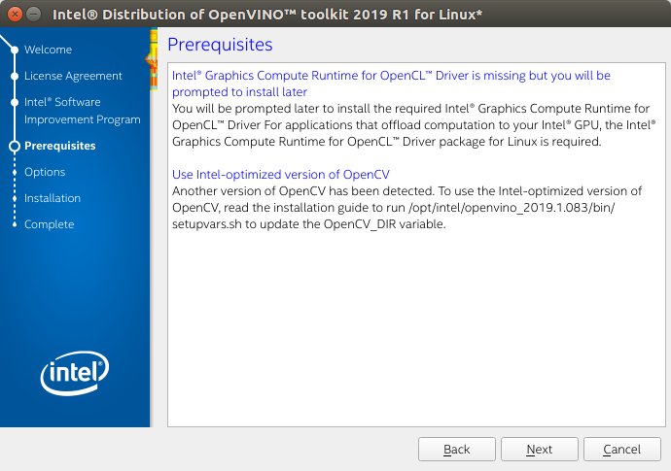

- Если Вы соглашаетесь с параметрами по умолчанию, экран GUI установщика «Installation summary» будет выглядеть как на снимке ниже:

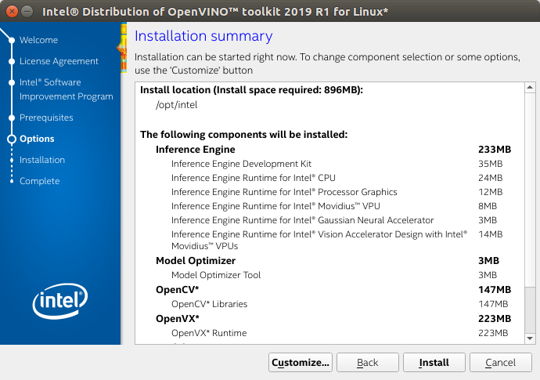
- Дополнительно: Вы можете выбрать «Customize…», чтобы изменить директорию установки или компоненты, которые вы хотите установить:
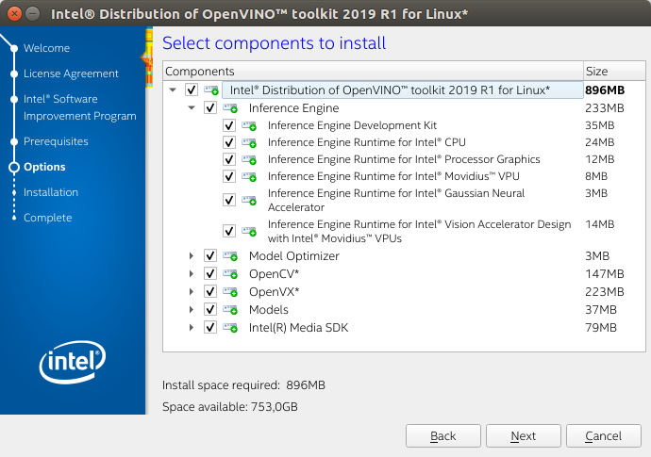
При запуске установщика от пользователя root каталог установки по умолчанию - /opt/intel/openvino_<version>/.
Для простоты также создается символическая ссылка на последнюю установку: /opt/intel/openvino/.

- Завершающий экран установки основных компонент:
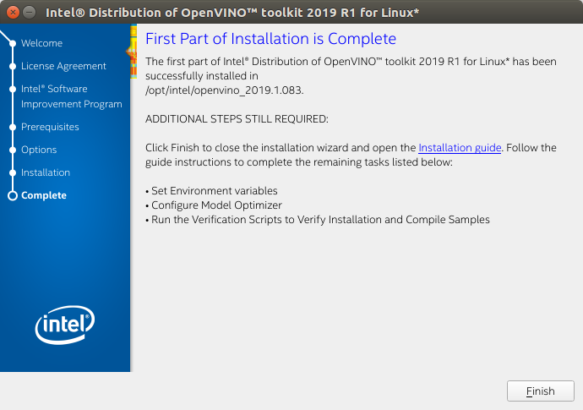
Первые основные компоненты установлены. Перейдите к следующему разделу, чтобы установить дополнительные зависимости.

Установка внешних зависимостей:
Данные зависимости требуются для:
- Intel-optimized OpenCV
- Deep Learning Inference Engine
- Deep Learning Model Optimizer tools

Шаги:

- Перейдите в install_dependencies директорию:

cd /opt/intel/openvino/install_dependencies/

- Запустите скрипт для загрузки и установки внешних программных зависимостей:

sudo -E bash install_openvino_dependencies.sh
Зависимости установлены. Перейдите к следующему разделу, чтобы настроить среду окружения.

Установка переменных среды окружения:
- Вам необходимо обновить некоторые переменные среды окружения, прежде чем Вы сможете компилировать и запускать приложения OpenVINO ™. Выполните следующий скрипт для их обновления:

source /opt/intel/openvino/bin/setupvars.sh

- Дополнительно: Переменные среды окружения для OpenVINO удаляются при закрытии терминала. Как вариант, можно настроить автоматическое выставление переменных при каждом запуске терминала:
  - Выполните команду:

sudo gedit ~/.bashrc

  - В открывшемся файле добавьте эту строку в конец :

source /opt/intel/openvino/bin/setupvars.sh

  - Сохраните и закройте файл – нажмите клавишу “Esc” и введите “: wq”.
  - Чтобы проверить ваши изменения, откройте новый терминал.
Вы увидите
[setupvars.sh] OpenVINO environment initialized

Переменные среды установлены. Перейдите к следующему разделу, чтобы настроить Model Optimizer.

Настройка Model Optimizer:

Вы можете либо настроить все поддерживаемые фреймворки одновременно, либо один необходимый фреймворк за раз. Выберите вариант, который наилучшим образом соответствует вашим потребностям. Если вы видите сообщения об ошибках, убедитесь, что вы установили все зависимости.
ВАЖНО: Доступ к Интернету необходим для успешного выполнения следующих шагов. Если у вас есть доступ к Интернету только через прокси-сервер, убедитесь, что он сконфигурирован в вашей среде.
ПРИМЕЧАНИЕ. Если вы установили Intel® Distribution of OpenVINO™ в директорию не по умолчанию, замените /opt/intel названием каталога, в котором установлено программное обеспечение.
Вариант 1. Настройте все поддерживаемые фреймворки одновременно:
    - Перейдите в каталог предварительных требований для Model Optimizer:
cd /opt/intel/openvino/deployment_tools/model_optimizer/install_prerequisites
    - Запустите скрипт чтобы сконфигурировать Model Optimizer для Caffe, TensorFlow, MXNet, Kaldi*, and ONNX:
sudo ./install_prerequisites.sh

Вариант 2. Настройте каждый фреймворк отдельно:
Сконфигурируйте фреймворки по отдельности ТОЛЬКО если вы не выбрали вариант 1 выше.
1) Перейдите в каталог предварительных требований для Model Optimizer:
cd /opt/intel/openvino/deployment_tools/model_optimizer/install_prerequisites
Запустите скрипт для вашего фреймворка моделей. Вы можете запустить более одного скрипта:
Для Caffe:
sudo ./install_prerequisites_caffe.sh
Для TensorFlow:
sudo ./install_prerequisites_tf.sh
Для MXNet:
sudo ./install_prerequisites_mxnet.sh
Для ONNX:
sudo ./install_prerequisites_onnx.sh
Для Kaldi:
sudo ./install_prerequisites_kaldi.sh

Запуск верификационных скриптов для тестирования установки:

Чтобы проверить установку и скомпилировать два примера, запустите приложения проверки, поставляемые с продуктом, на CPU:
    - Перейдите в директорию с демонстрационныи приложениями Inference Engine:
cd /opt/intel/openvino/deployment_tools/demo
2) Запустите сценарий проверки, демонстрирующий классификацию изображений:
./demo_squeezenet_download_convert_run.sh
Этот сценарий проверки загружает модель SqueezeNet, использует Model Optimizer для преобразования модели в файлы промежуточного представления (IR) .bin и .xml. Inference Engine требует преобразования этой модели, чтобы он мог использовать IR в качестве входных данных и достичь оптимальной производительности на оборудовании Intel.
Этот сценарий проверки строит приложение Image Classification Sample и запускает его с изображением car.png, расположенным в каталоге демонстрационных приложений Inference Engine. Когда скрипт завершится у Вас будут метки и уверенности для топ-10 классов:

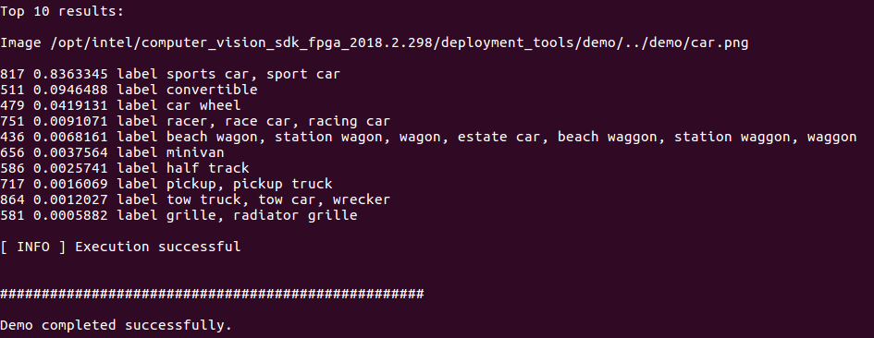
3) Запустите сценарий проверки для Inference Pipeline:

./demo_security_barrier_camera.sh

Этот скрипт загружает IR трёх предварительно обученных моделей, строит приложение Security Barrier Camera Demo и запускает его с загруженными моделями и изображением car_1.bmp из каталога демо, чтобы показать Inference конвеер.

Скрипт проверки использует распознавание транспортного средства, в котором атрибуты транспортного средства основываются друг на друге, чтобы сузить конкретный атрибут.

Сначала объект идентифицируется как транспортное средство. Эта идентификация используется в качестве входных данных для следующей модели, которая идентифицирует определенные атрибуты транспортного средства, включая номерной знак. Наконец, атрибуты, идентифицированные как номерной знак, используются в качестве входных данных для третьей модели, которая распознает определенные символы в номерном знаке.
Когда скрипт проверки завершится, вы увидите изображение, которое отображает результирующий кадр с детекциями, представленными в виде ограничивающих прямоугольников, и текстом:

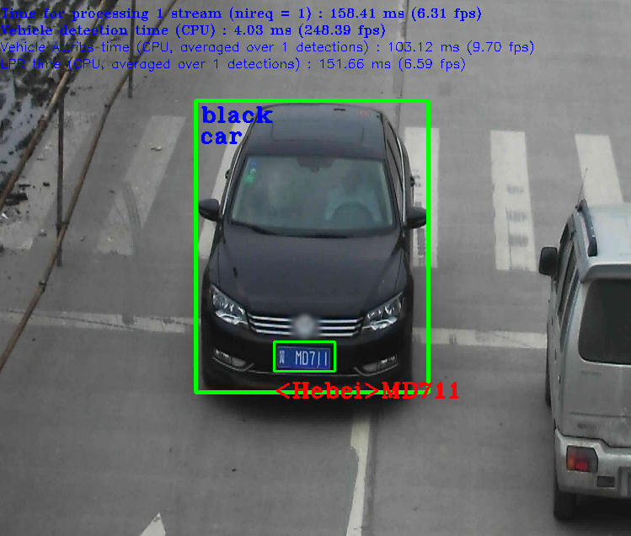

4) Закройте окно просмотра изображений, чтобы завершить скрипт.

Установка Flask
- Для установки Flask откройте терминал и выполните команду:
sudo pip3 install flask

Установка ZIP-архиватора
- Для установки ZIP-архиватора откройте терминал и выполните команду:
sudo apt install unzip

Запуск FaceRecognition
- Установка компонент программы
Загрузите архив face_recognition_openvino-master.zip с дистрибутива программы (ссылка на источник)
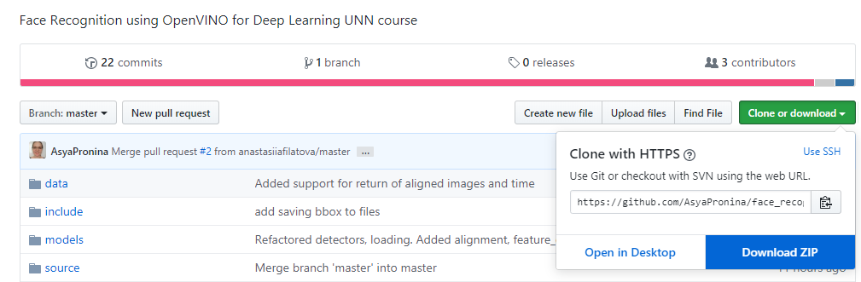
Перейдите в терминале в директорию Downloads и распакуйте face_recognition_openvino-master.zip:
unzip face_recognition_openvino-master.zip
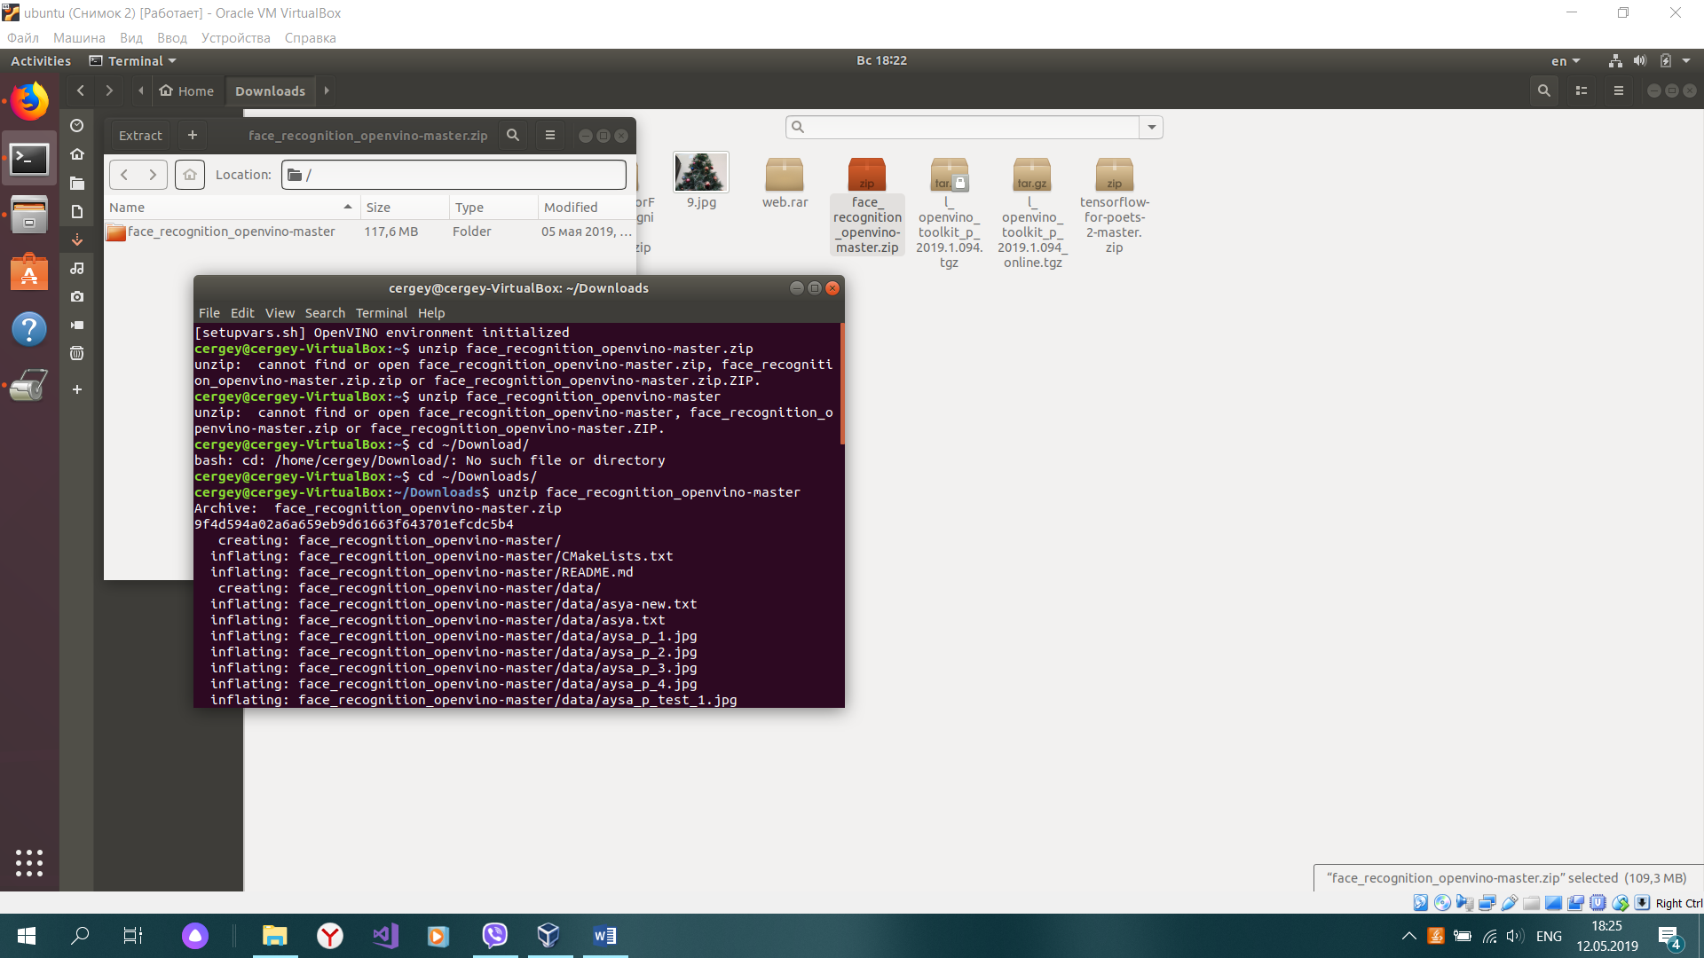
Архив распакуется в face_recognition_openvino-master / директорию:
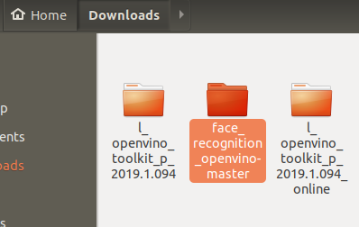
Перейдите в face_recognition_openvino-master /:
cd face_recognition_openvino-master /
Создайте каталог для построения:
mkdir build
Перейдите в каталог для построения:
cd build/
Сгенерируйте проект:
cmake ../
Постройте проект:
make –j <количество желаемых потоков для параллельного построения>
- Загрузите архив "web.rar" с основного дистрибутива (ссылка на источник)
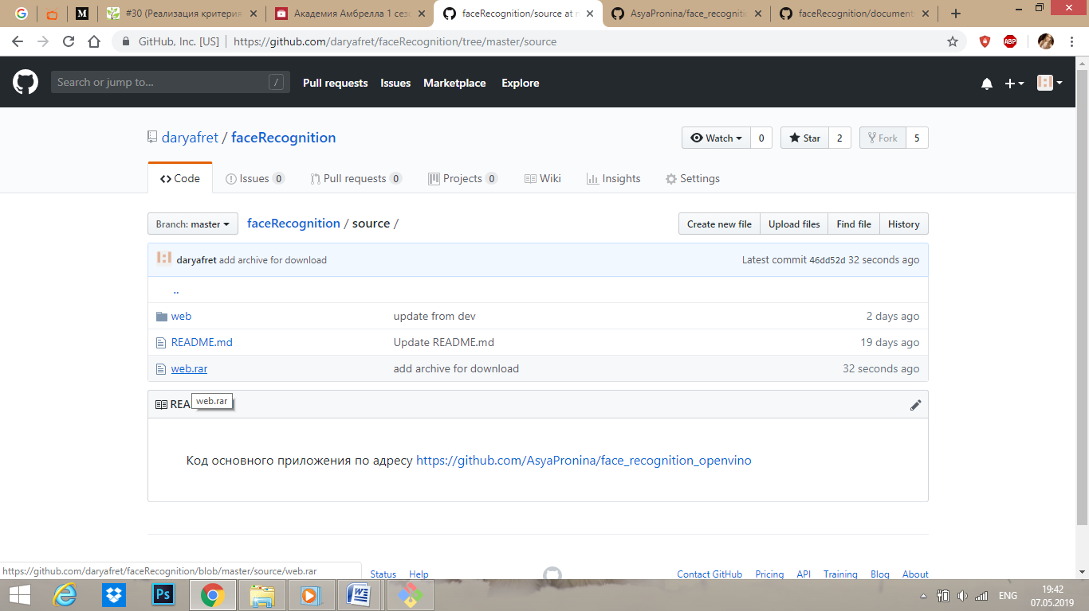
- Распакуйте архив "web".
- Перенесите сгенерированные файлы из пункта "Установка компонент программы", а именно папку "models" (которая расположена в папке из пункта "Установка компонент программы"):
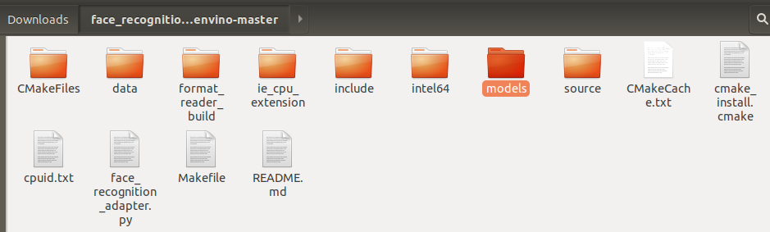
и файлы "libcpu_extension.so", "libface_recognition.so", "libformat_reader.so" (расположены по пути <папка из пункта "Установка компонент программы">/intel64/Release/lib/):
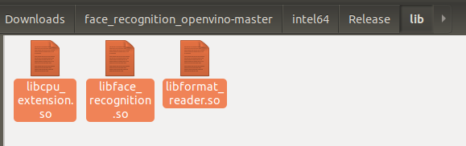
в папку "web":
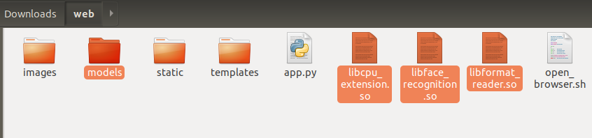
- Для запуска серверной части откройте терминал, перейдите в папку "web" и выполните команду:

./start_server.sh
- Если в терминале вывелось сообщение об ошибке, выполнить команды изменения прав доступа к файлам start_server.sh и open_browser.sh

chmod +x start_server.sh
chmod +x open_browser.sh
И затем снова выполнить первую команду.

При запуске приложения открывается страница загрузки изображения:
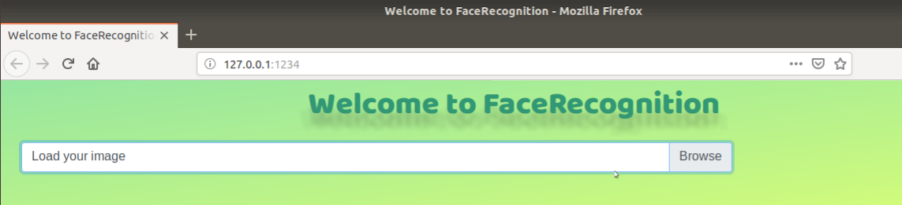

- Для выбора изображения нажмите на кнопку «Browse». Откроетcя дочернее окно загрузки изображения изображения. Выберите изображение, подлежащее обработке и нажмите на кнопку «Open»:
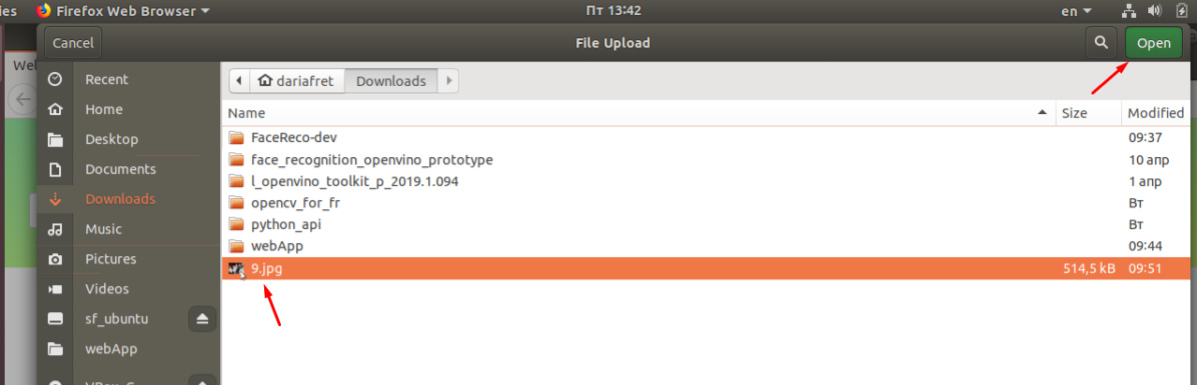
- Сразу после загрузки на странице появится входное изображение и запустится процедура распознавания лиц.
После успешного завершения процедуры вы увидите следующие данные:
· входное изображение с ограничивающими прямоугольниками, описывающими найденные лица;
· все найденные лица до и после выравнивания;
· входное изображение с ограничивающими прямоугольниками, описывающими найденные лица и подписями имен распознанных на этих лицах людей. Так же для каждого распознанного человека будет добавлена надежность распознавания;
· время обработки изображения в секундах .

При возникновении ошибок, связанных с неверным форматом входного изображения на экран будет выведено сообщение.

- Завершение программы
Закройте вкладку в браузере, нажмите сочетание клавиш CTRL+C в терминале, где запущен start_server.sh.

Перечень принятых сокращений

Лист регистрации изменений
Номера листов (страниц) |  |  |  |  | Всего листов (страниц) в докум. | № докумен-та | Входящий № сопроводит. докум. и дата | Подп. | Дата
Изм. | изменен-ных | заменен-ных | новых | аннули-рованных

